目录

下载解压软件 1

运行软件 1

扫码登录 2

自动登录 3

手动登录 6

其余设置条目 8

更新skey 9

多账号配置方式 9

无旧版本，直接配置 9

配置第一个账号： 10

配置第二个账号 10

旧版本已配置完毕，复制到新版本 12

# 下载解压软件

打开<https://www.lanzoux.com/s/djc-helper>下载最新版本的脚本  
将压缩包完整解压后，在得到的文件夹中运行【道聚城助手.exe】或者使用python直接运行main.py

# 运行软件

双击exe，将看到如下内容

首次运行时：

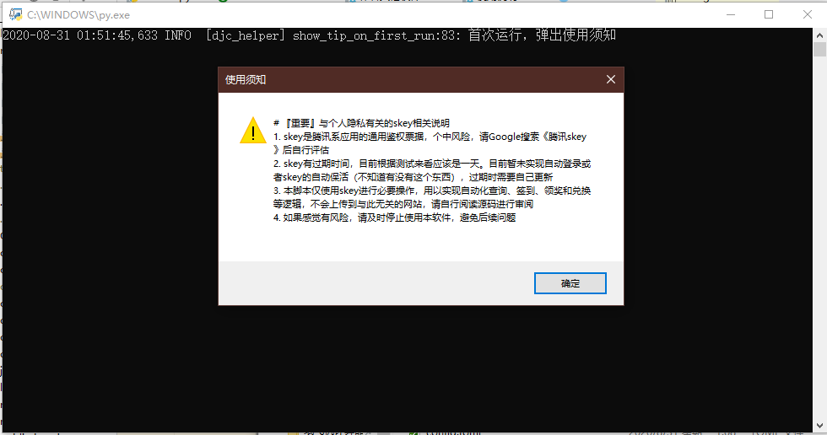

## 扫码登录

现已支持扫码登录，使用文本编辑器（若无则在网盘中下一个） 打开config.toml，将登录模式改为qr_login即可。扫码登录无需设置uin/skey/account/password信息。

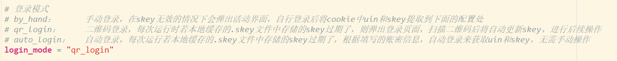

配置完成后双击程序，将见到下面页面

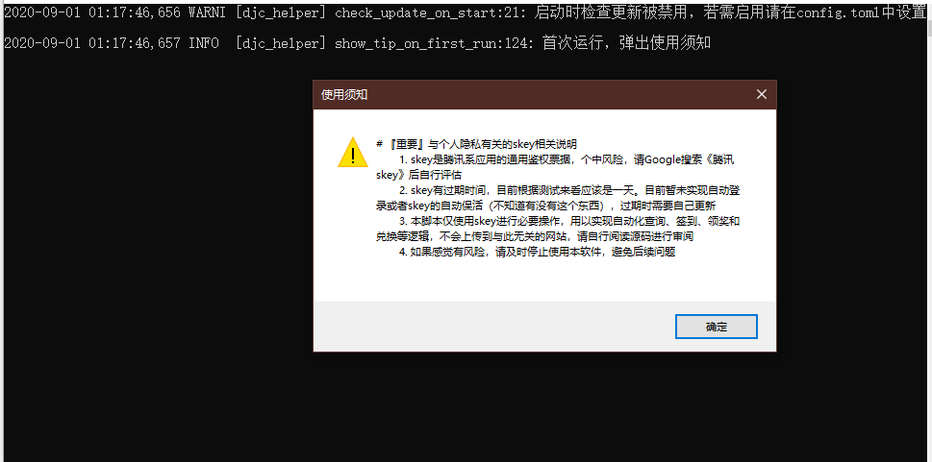

阅读完成须知后点击确定，将看到自动打开了一个网页，扫码登录即可（需在60s内完成）

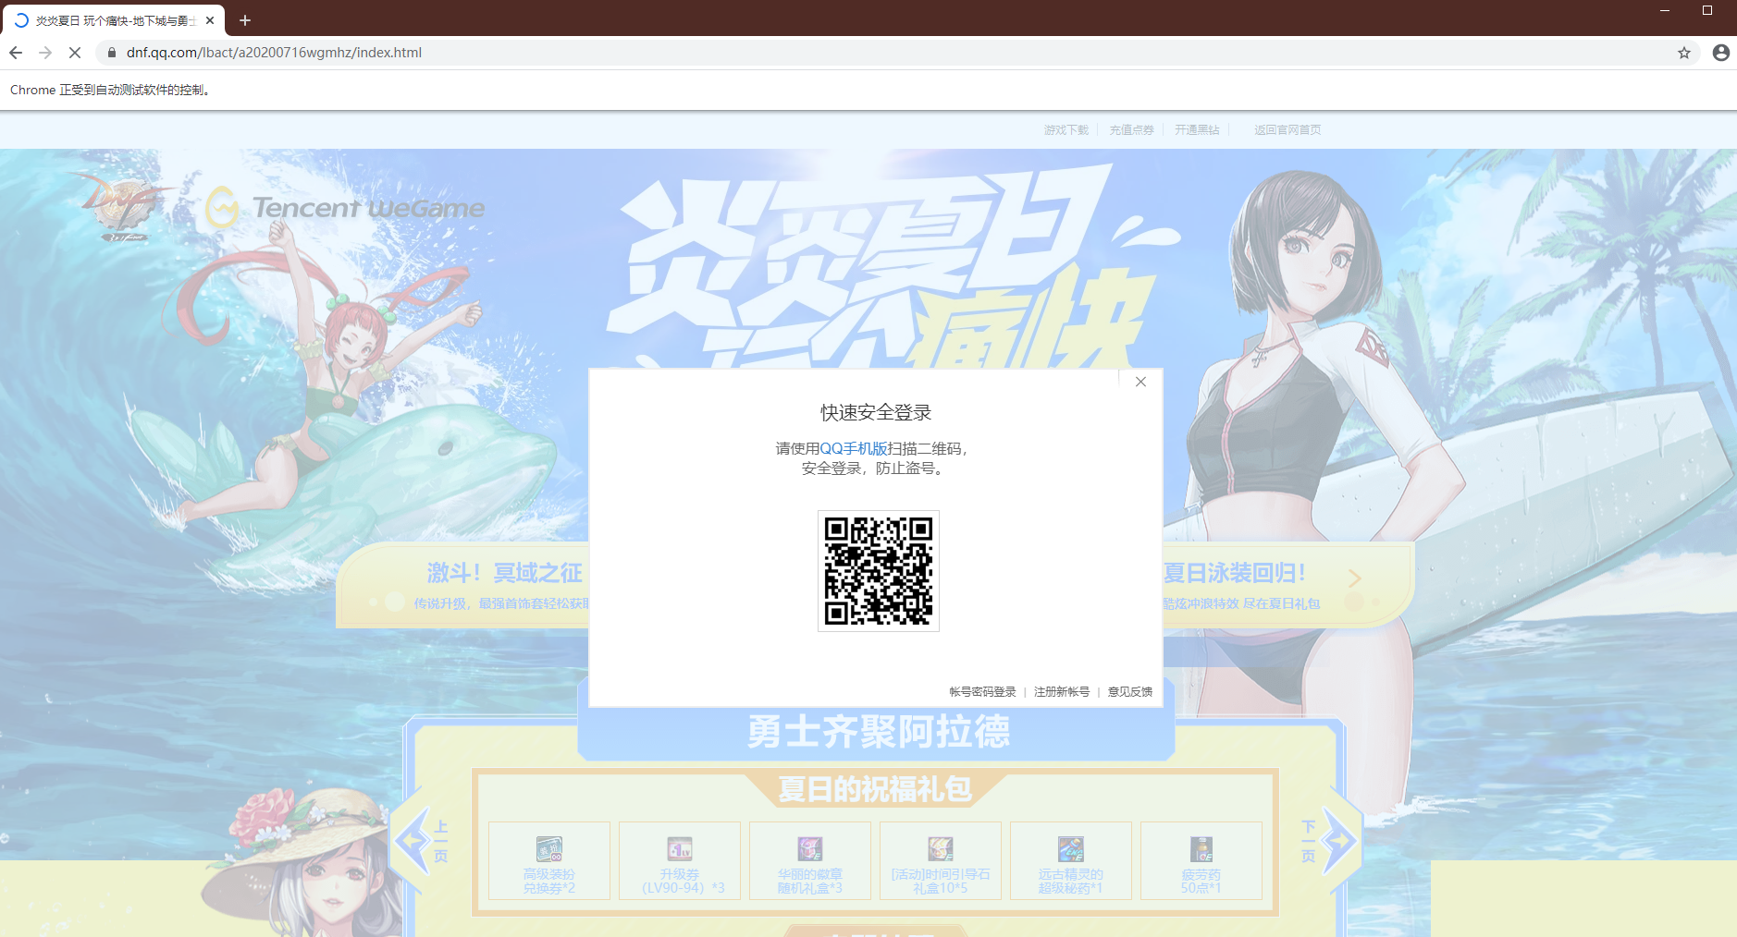

登陆后等待其自动关闭则登录部分就完成了，到此uin和skey操作完成，接下来可以直接看【其余设置条目】部分

## 自动登录

**不推荐，尤其是在不了解整体运行机制的情况下，避免后面因安全问题出纠纷**

现已支持自动登录，使用文本编辑器（若无则在网盘中下一个） 打开config.toml，将登录模式改为auto_login，并将account/password信息填写（无需填写uin和skey）。



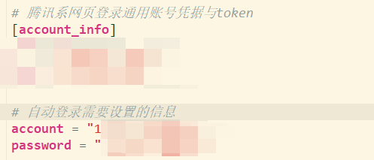

配置完成后双击程序，将见到下面页面

使用须知

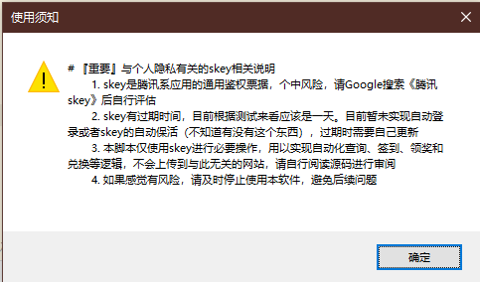

自动登录的风险提示，因为比较重要，会弹三次-。-如果犹豫了就直接关闭应用，换为其他登录方式。

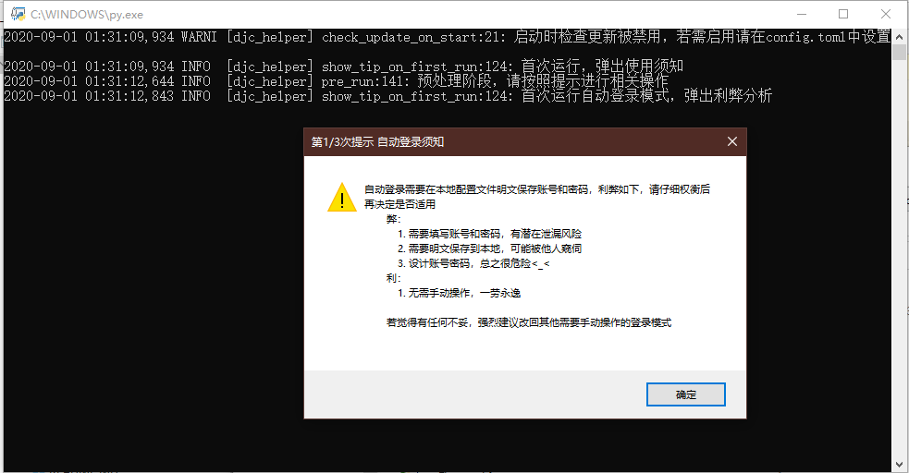

点完三次确定后，将自动打开浏览器进行登录并获取skey信息（无需手动干涉）

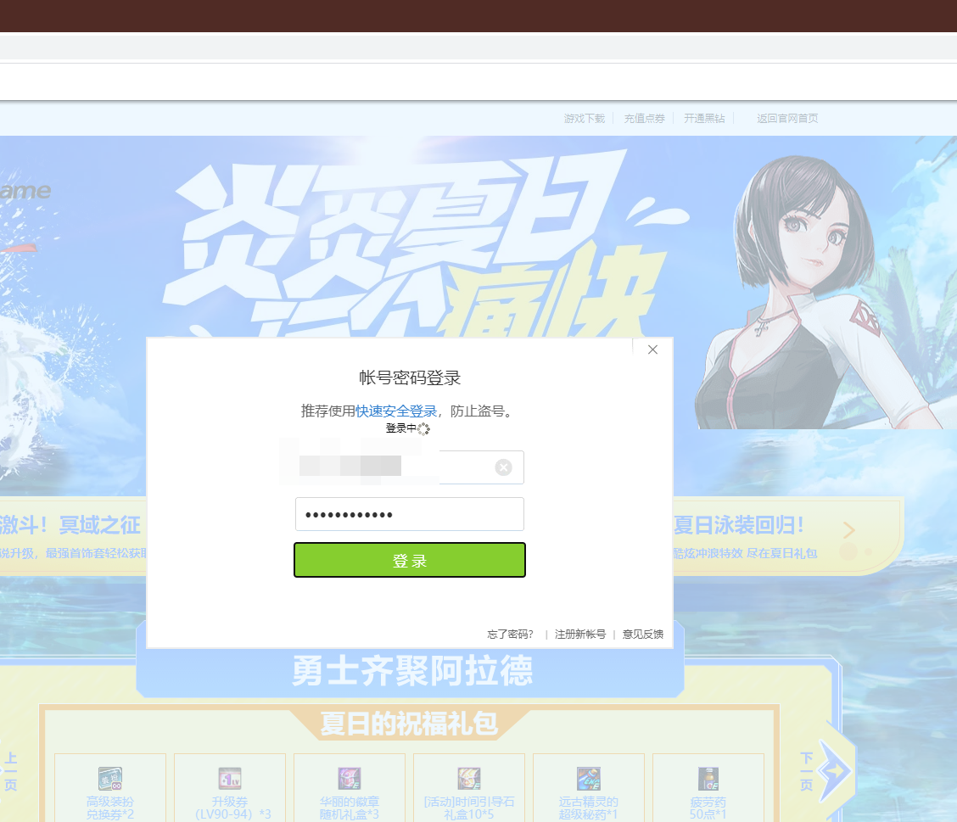

登录完成后，网页将自动关闭。到此uin和skey操作完成，接下来可以直接看【其余设置条目】部分

## 手动登录

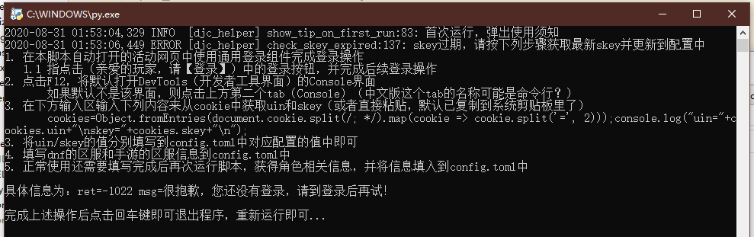

非首次运行：

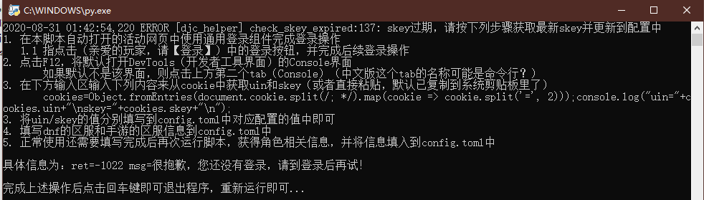

这是由于尚未填写账号信息所致，这时候浏览器应该自动打开了活动界面

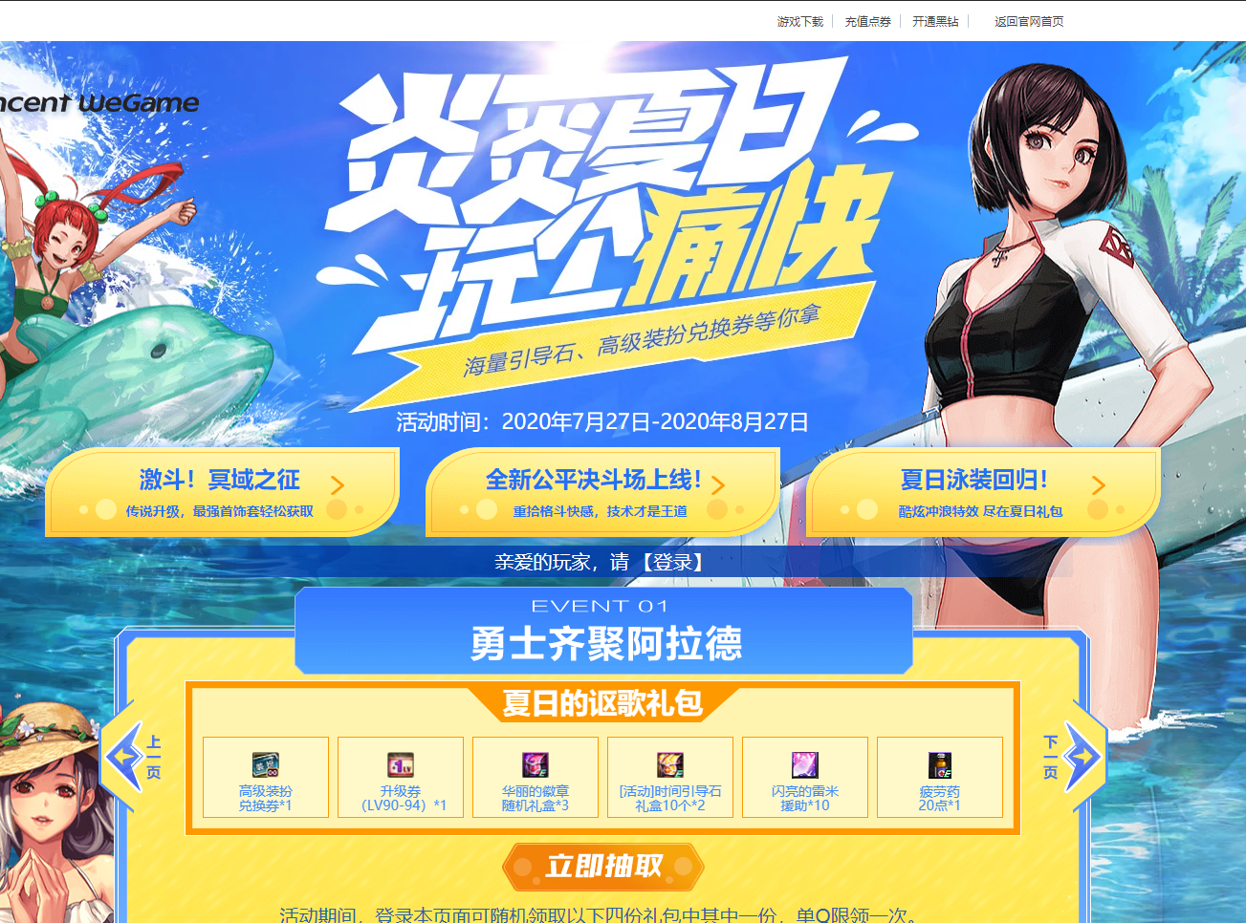

按照命令行提示，完成登录操作

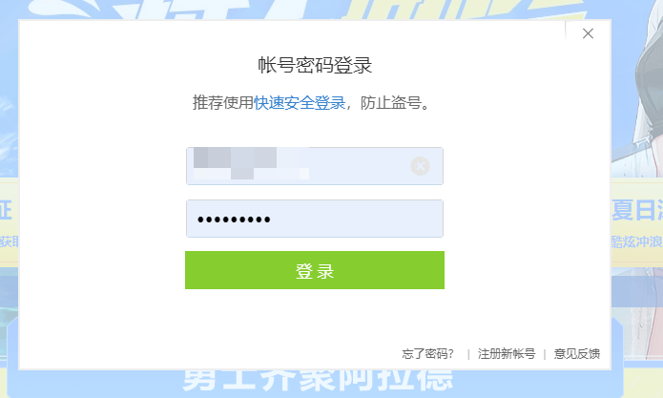

登陆成功后将会显示如下内容

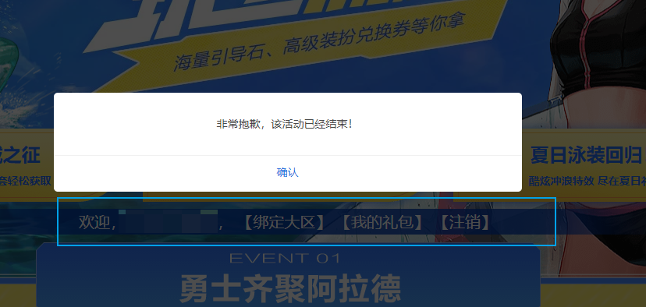

继续按照指引，获取uin和skey

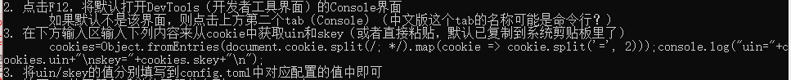

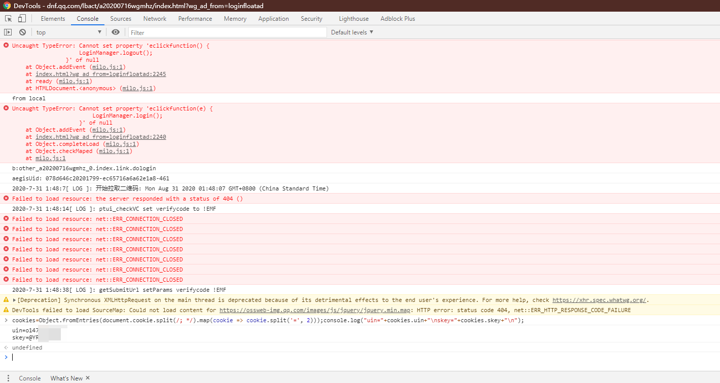

继续按照指引操作，将填写uin和skey（手动登录无需填写account/password信息）



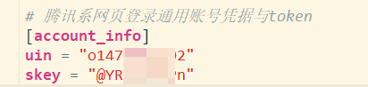

到此uin和skey操作完成，接下来可以直接看【其余设置条目】部分

## 其余设置条目

填写区服信息



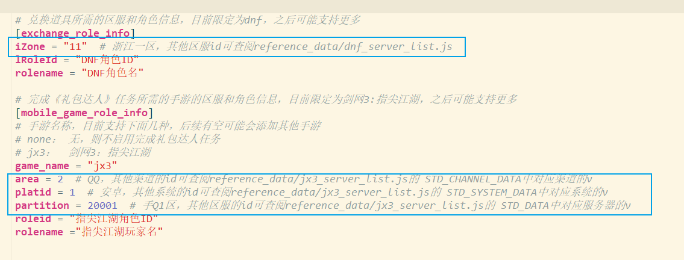

再次运行脚本，获取角色信息，并将所需的角色的id和name填写到上面对应的配置中



操作完成后，将config.toml中运行模式调整为normal

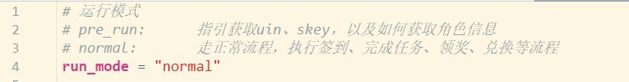

再次运行脚本，即可看到效果(下面的是再次签到时的日志，每日首次成功运行时的日志将有所不同)

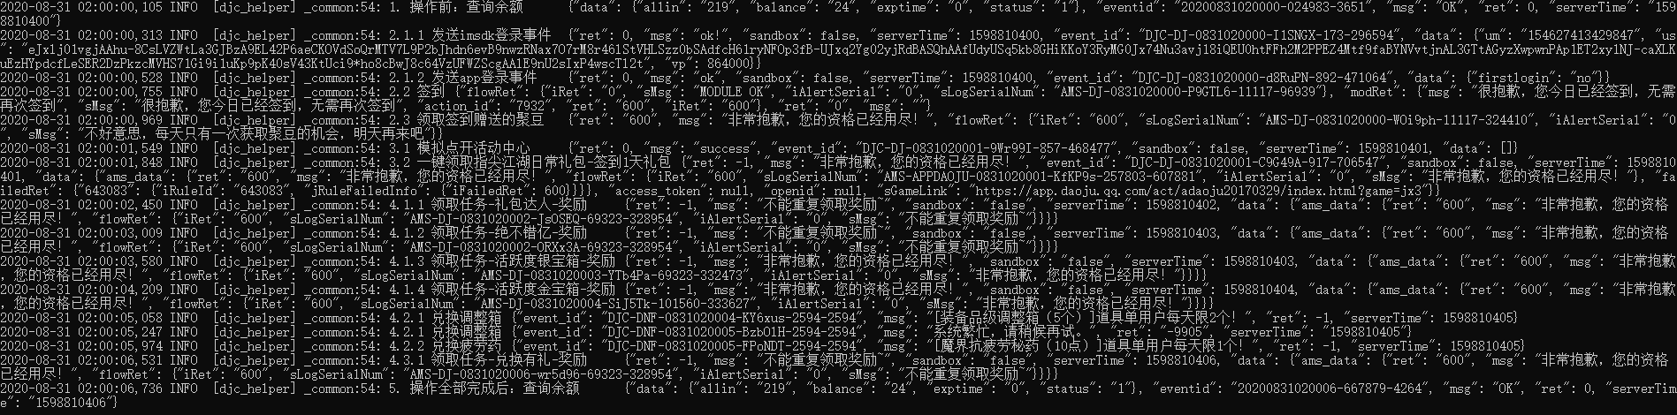

# 更新skey

Skey在一定时间后会过期，过期时运行程序会自动弹出活动页面，如果是手动登录或扫码登录，则按照之前对应登录模式设置skey的步骤再操作一遍，更新skey即可（仅手动登录需要这样操作）。区服和角色ID等信息无需调整

若使用自动登录字不需要任何手动操作

# 多账号配置方式

1.0.3版本开始支持多账号配置，且不与历史版本配置兼容，不过大体相同。需要稍作调整

## 无旧版本，直接配置

新版本默认配置文件中已有一个账号配置，并附带一个注销掉的账号配置。

### 配置第一个账号：

直接按照之前的教程将对应字段配置即可





这两个区域之间就是第一个账号的配置内容

### 配置第二个账号

将默认配置中这两块之间的内容取消注释，变成上面第一个账号类似的样子

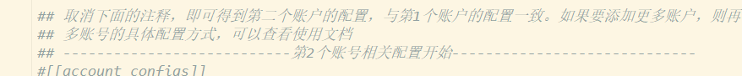

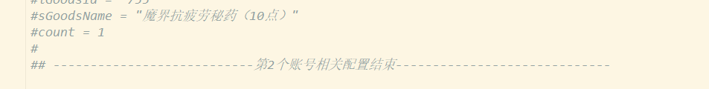

示例：

取消注释前：

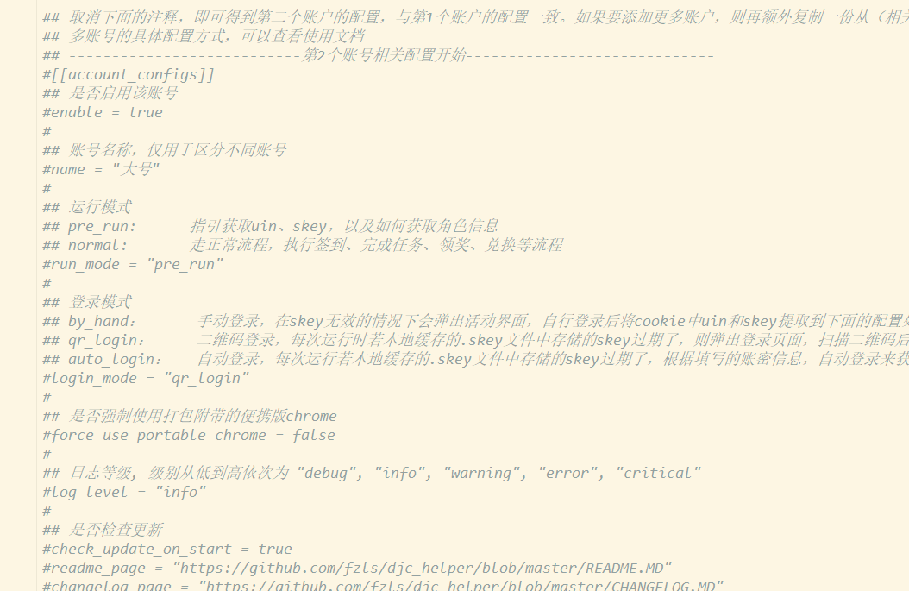

取消注释后：

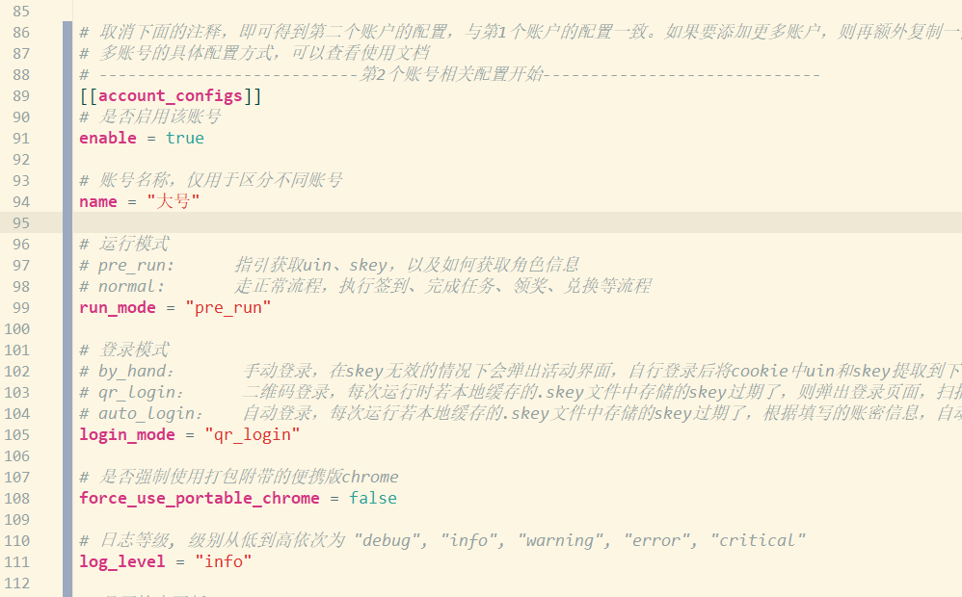

如果不知道如何取消注释，也可以直接将第一个账号的配置范围（默认配置的1-83行范围）复制到文件末尾，然后按照之前的教程修改该账号各个配置项。

要增加更多的配置，则类比上面的操作

## 旧版本已配置完毕，复制到新版本

将下列配置内容的之前你已经配置好的值复制到新版本的第一个账号配置的对应位置

